Отчёт по лабораторной работе №4

Дискреционное разграничение прав в Linux. Расширенные атрибуты.

Жижченко Валерия Викторовна

Содержание

# Цель работы

Получить практические навыки работы в консоли с расширенными атрибутами файлов.

# Выполнение лабораторной работы

1. От имени пользователя guest определяем расширенные атрибуты файла */home/guest/dir1/file1*:

guest$ lasattr /home/guest/dir1/file1

1. Устанавливаем на файл *file1* права, разрещающие чтение и запись для владельца файла:

guest$ chmod 600 file1

1. Пробуем установить на файл */home/guest/dir1/file1* расширенный атрибут *a* от имени пользователя *guest*:

guest$ chattr +a /home/guest/dir1/file1

1. Пробуем установить расширенный атрибут *a* на файл */home/guest/dir1/file1* от имени суперпользователя:

guest$ su  
root$ chattr +a /home/guest/dir1/file1

1. От пользователя *guest* проверяем правильность установления атрибута:

guest$ lsattr /home/guest/dir1/file1

1. Выполняем дозапись в файл *file1* слова “test”. После этого выполняем чтение файла *file1*:

guest$ echo test >> /home/guest/dir1/file1  
guest$ cat /home/guest/dir1/file1

1. Пробуем удалить файл *file1* либо стереть имеющуюся в нём информацию. Пробуем переименовать файл:

guest$ echo abcd > /home/guest/dir1/file1  
guest$ mv /home/guest/dir1/file1 /home/guest/dir1/file1_1

1. Пробуем с помощью установить на файл *file1* права, запрещающие чтение и запись для владельца файла:

guest$ chmod 000 /home/guest/dir1/file1

1. Снимаем расширенный атрибут *a* с файла */home/guest/dirl/file1* от имени суперпользователя. Повторяем операции, которые ранее не удавалось выполнить:

root$ chattr -a /home/guest/dir1/file1

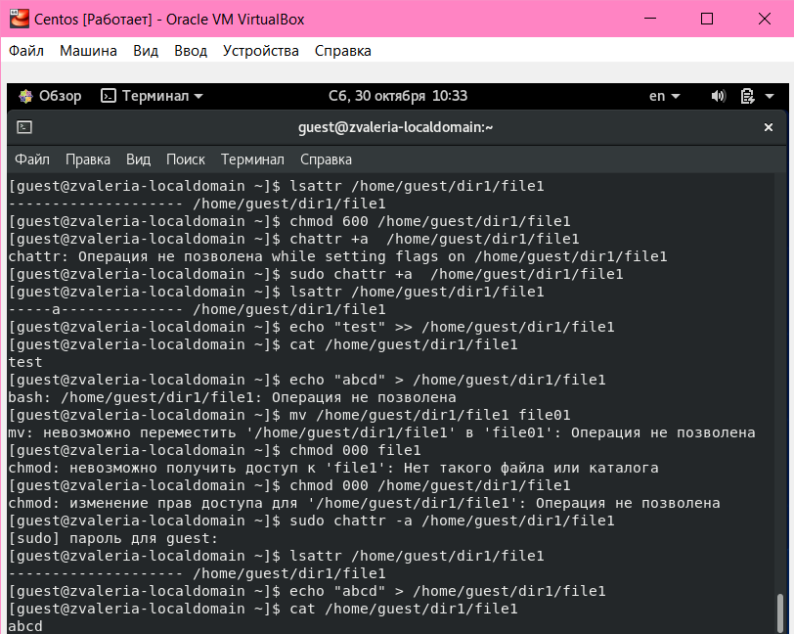

Figure 1: Операции с атрибутом *a*

1. Повторяем действия по шагам, заменив атрибут *a* атрибутом *i*:

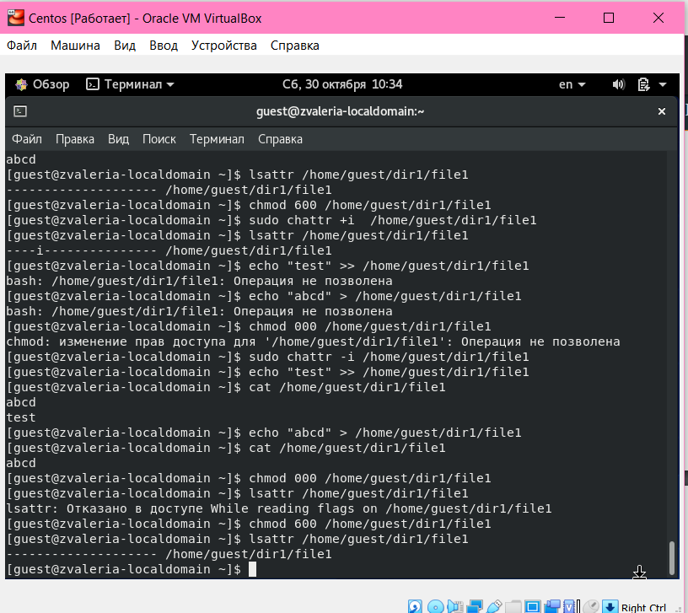

Figure 2: Операции с атрибутом *i*

# Вывод

В результате выполнения работы повысили свои навыки использования интерфейса командой строки (CLI), познакомились на примерах с тем, как используются основные и расширенные атрибуты при разграничении доступа. Имели возможность связать теорию дискреционного разделения доступа (дискреционная политика безопасности) с её реализацией на практике в ОС Linux. Опробовали действие на практике расширенных атрибутов “а” и “i”.